附件1
实验教学说课活动作品查重报告提交说明

一、查重目的
全国中小学实验教学说课活动（以下简称说课活动）已成功举办八届，累计吸引了全国十万余名中小学教师的参与。说课活动的地域覆盖、学科多样性、观摩人数、内涵质量不断提升，调动了广大教师开展实验教学的积极性，推动了教师对实验方法和实验仪器的改进与创新，促进了中小学实验教学水平的提高。为进一步提高说课活动规范性、保障学术诚信和学术声誉、防止抄袭、剽窃等不当行为，提高说课作品学术水平，降低侵犯他人知识产权等风险，在第九届说课活动省级实验教学案例报送材料中，特增加提交查重报告。
二、查重要求
1.查重范围
去掉作者姓名、作品名称、实验用品和仪器名称后，进行全文查重。
2.查重合格率
查重率不超过30%。
3.查重机构
推荐使用中国知网、维普、万方等权威机构，也可使用其他机构。
三、查重方式
为方便参与活动教师获得查重报告，特提供以下两种查重报告获取方式供参与活动教师参考，参与教师也可使用其他方式获取报告。
1.通过WPS获取万方查重报告操作方式
打开WPS文件→在窗口中选择“会员专享”→选择“论文查重”→在选择“普通论文查重”→选择“万方数据”→输入论文标题和作者→开始查重（WPS中“万方数据”的查重费用约为2.4元/千字）。
2.通过中国知网官网获取查重报告查重
在浏览器输入中国知网网址：https://www.cnki.net/→在网页界面中找到“个人查重服务”（或者直接进入查重网址:https://cx.cnki.net/#/login）→注册个人账户并登录后，即可查重（中国知网个人版参照市场通行的按字符数收费的方式，约为1.5元/千字符）。
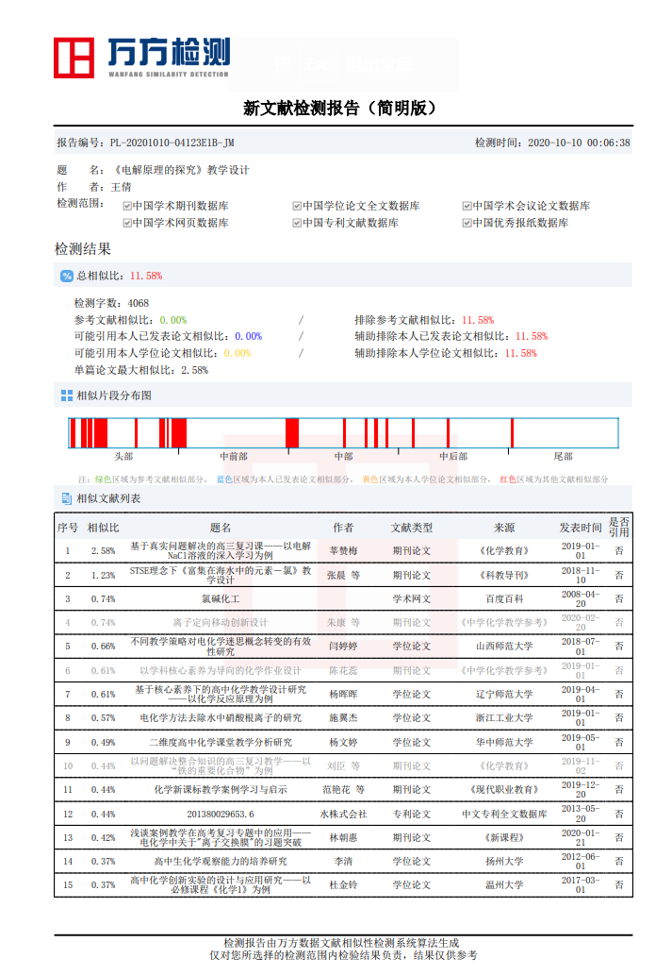
查重报告样例1
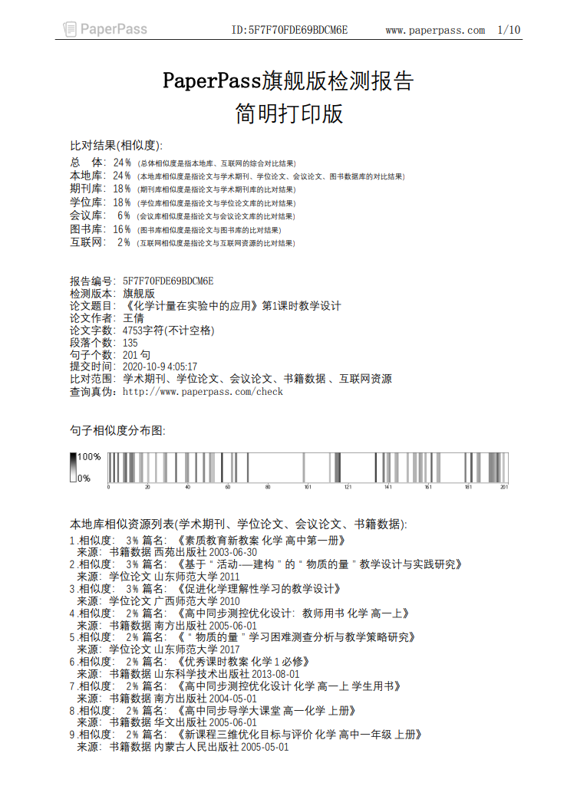
查重报告样例2

